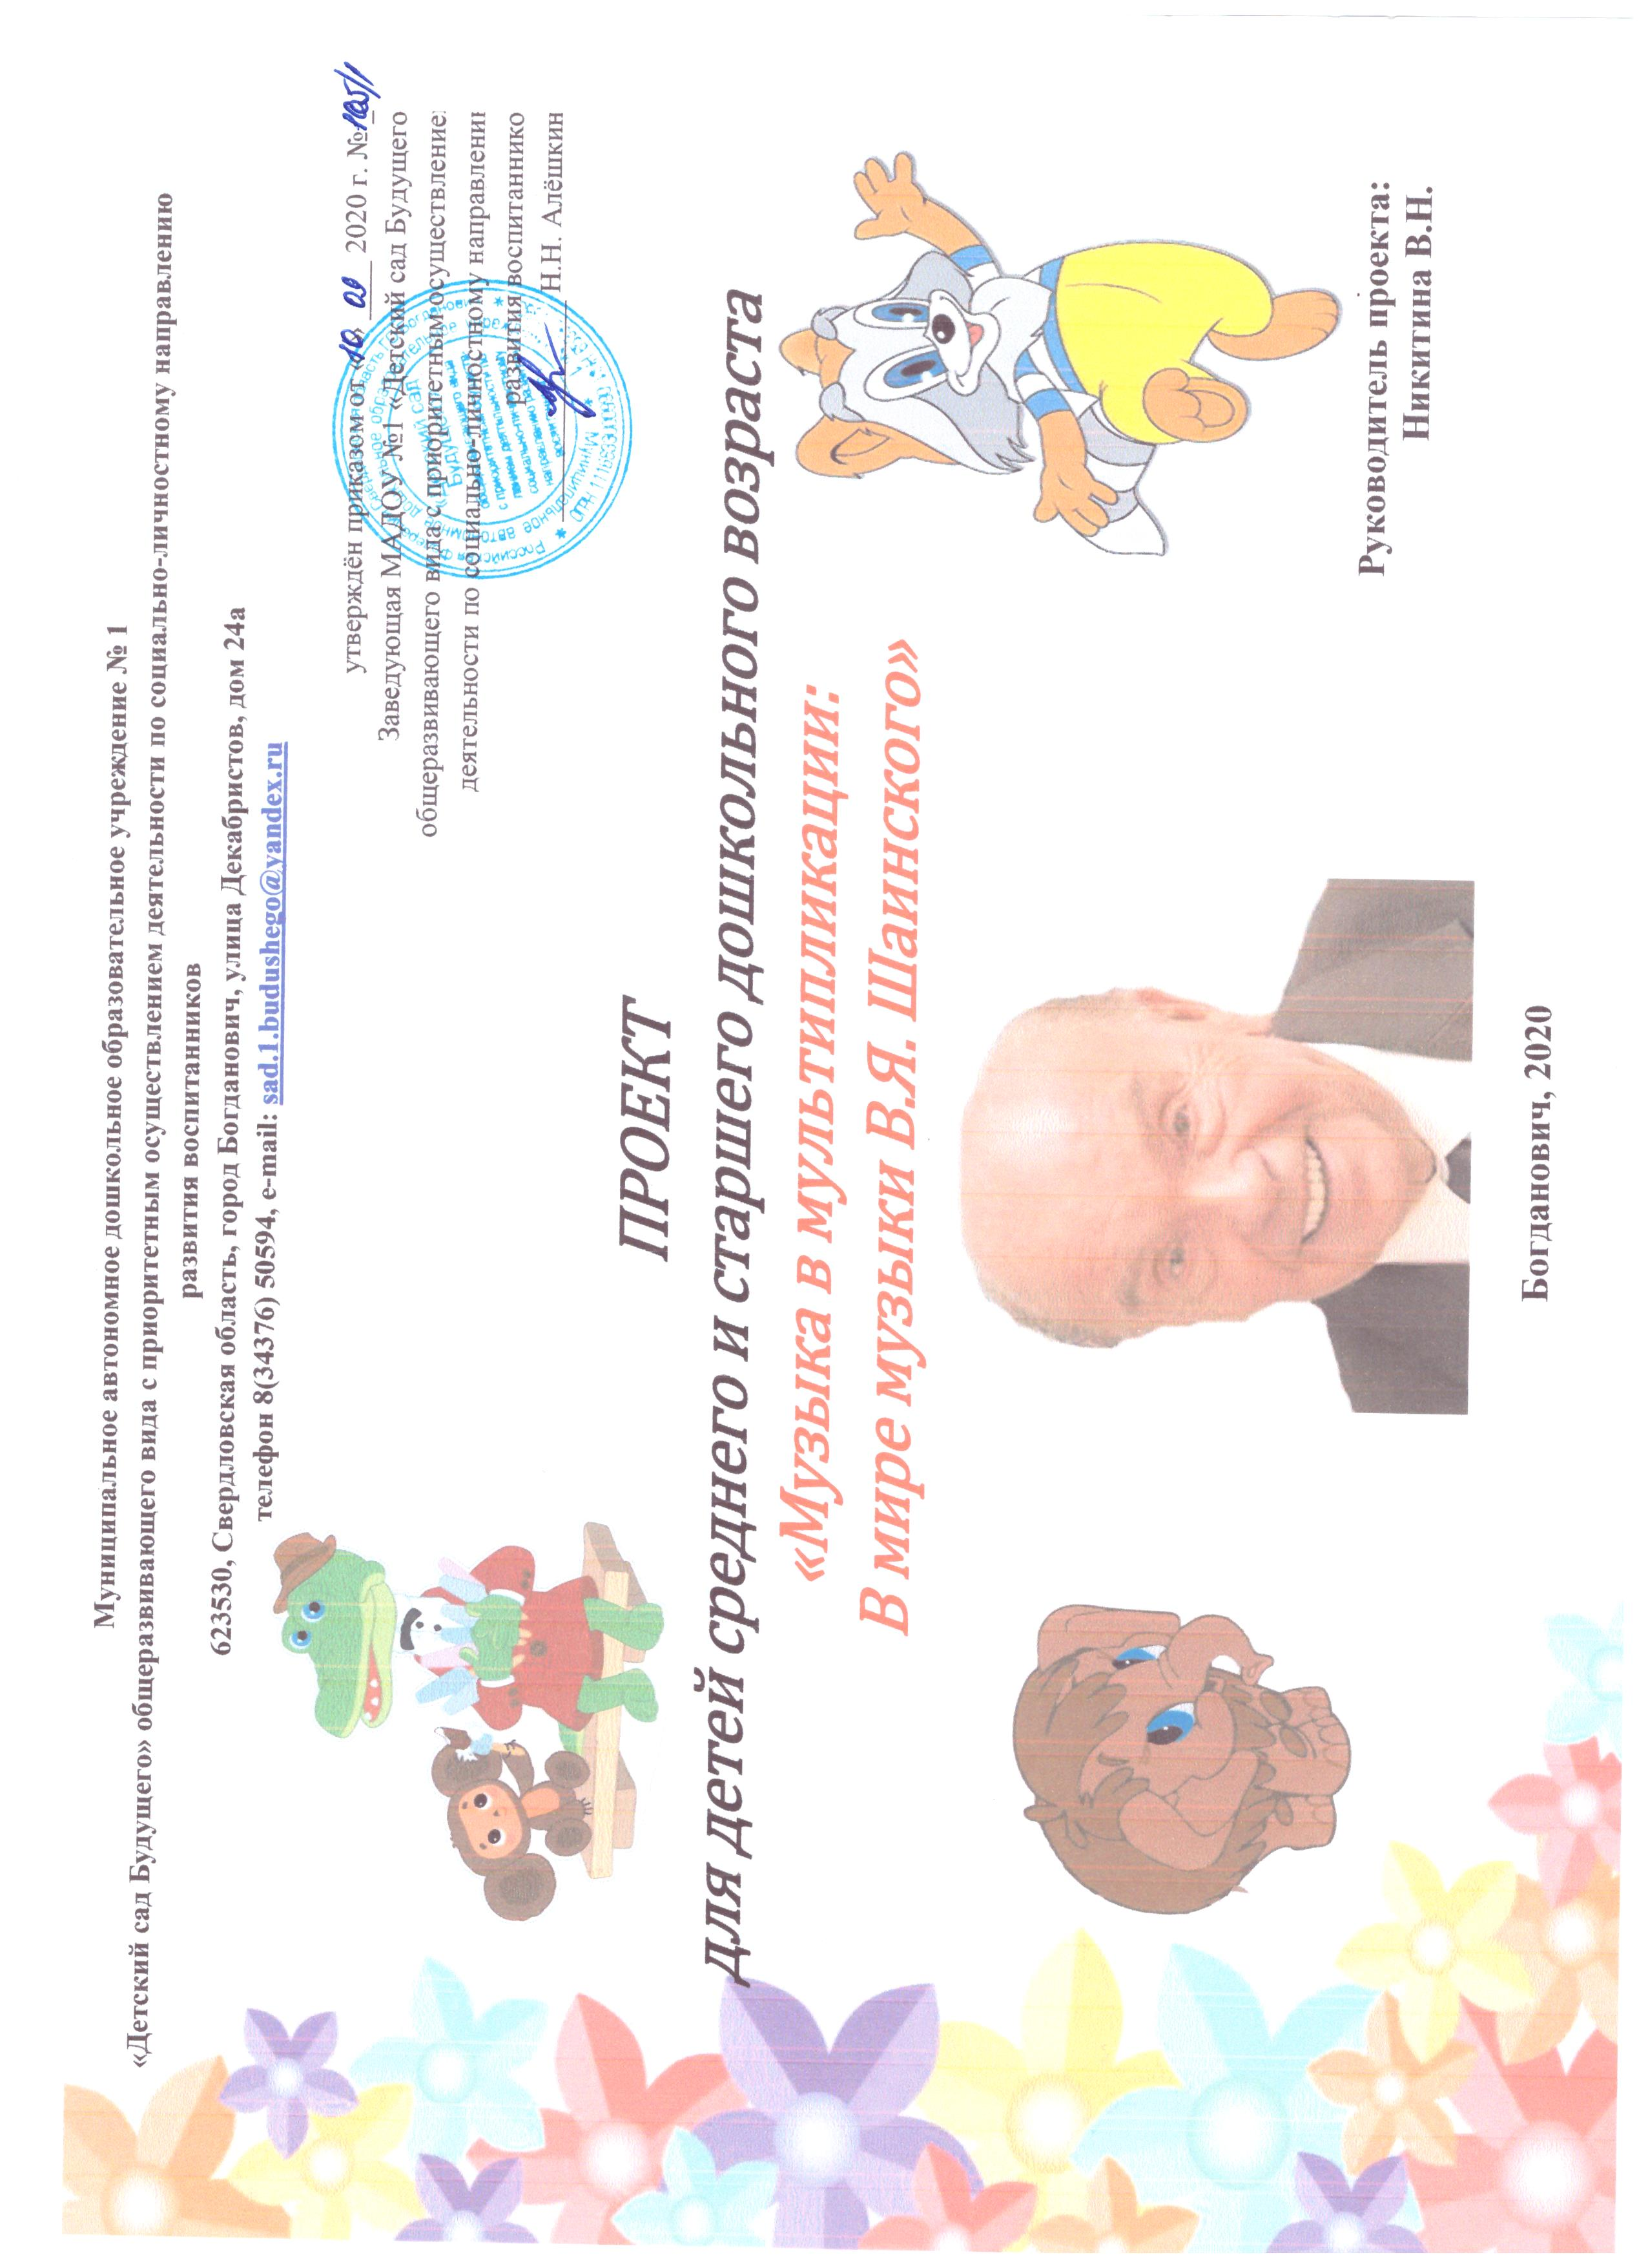

Муниципальное автономное дошкольное образовательное учреждение № 1
«Детский сад Будущего» общеразвивающего вида с приоритетным осуществлением деятельности по социально-личностному направлению развития воспитанников
623530, Свердловская область, город Богданович, улица Декабристов, дом 24а
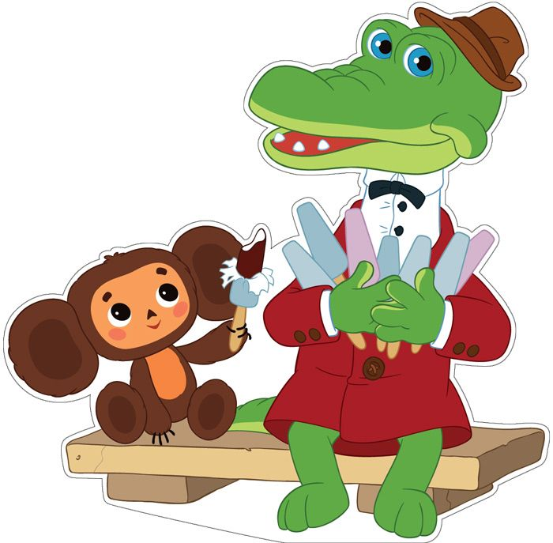
телефон 8(34376) 50594, e-mail: sad.1.budushego@yandex.ru
утверждён приказом от « » ____ 2020 г. № __
Заведующая МАДОУ №1 «Детский сад Будущего»
общеразвивающего вида с приоритетным осуществлением
деятельности по социально-личностному направлению
развития воспитанников
_______________ Н.Н. Алёшкина

ПРОЕКТ
для детей среднего и старшего дошкольного возраста
«Музыка в мультипликации:
В мире музыки В.Я. Шаинского»
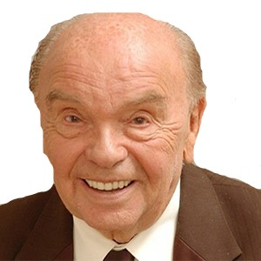

Руководитель проекта:
Никитина В.Н.

Богданович, 2020

Паспорт проекта
Название проекта | «Музыка в мультипликации: В мире музыки В. Я. Шаинского».
Руководитель проекта | Никитина Вера Николаевна.
Тип проекта | Творческий
Срок реализации | Краткосрочный (27 июля – 17 августа).
Участники: | Музыкальный руководитель, воспитатели, дети, родители.
Цель | Создание условий для знакомства обучающихся с героями произведений российского композитора - песенника Владимира Яковлевича Шаинского, обогащение музыкально-песенного материала в летний оздоровительный период.
Задачи | Образовательные: познакомить детей с биографией В.Я. Шаинского, с его музыкальными произведениями; формировать социально - нравственные чувства - представление о доброте, радости, огорчении, жалости, дружеских взаимоотношениях на примере песен В.Я. Шаинского;  Развивающие: развивать у детей познавательные способности, творческое мышление и воображение; развивать вокально - хоровые, танцевально - исполнительские навыки;  Воспитательные: воспитывать интерес и любовь к детским отечественным песням и мультфильмам; поощрять стремление ребенка совершать добрые дела, поступки.
Актуальность | Важнейшей задачей нашего времени является формирование культуры человека, особенно музыкально эстетической, которой так не хватает нам в жизни. Современный ФГОС ДО предъявляет высокие требования к развитию творческих способностей дошкольников. Молодое поколение родителей так спешит научить своих детей всему и сразу, что педагогические работники обязаны организовывать процесс художественно - эстетического воспитания с учётом новых требований государства и запросов общества. Одним из видов музыкальной деятельности, которая в большей степени способствует развитию музыкального вкуса дошкольника - является восприятие музыки.  Песня - наиболее востребованный жанр музыки, способствующий формированию основ музыкальной культуры людей. Песня учит и воспитывает, объединяет, способствует созданию условий для эмоционально - музыкального общения. Особенно, это ценно в воспитании детей. Очень важно, чтобы дети любили песню, пели ее, никогда не теряли к ней интерес, а музыкальные руководители, воспитатели, родители, формирующие целостную личность ребенка, должны способствовать поддержанию этого интереса. Особое внимание предлагается уделять подбору песенного репертуара, который формирует и развивает специфические знания, умения, вокальные и коммуникативные навыки.  Таким задачам отвечают песни Владимира Яковлевича Шаинского. Содержание его песен – это богатство жизненных знаний, психологических установок, которые помогают человеку быть успешным в жизни. Именно поэтому, они так актуальны и востребованы. Сказочные, игровые сюжеты, поэтические образы его песен легко запоминаются, их можно обыгрывать, инсценировать. Разученный репертуар дети могут использовать на праздниках, концертах, различных конкурсах, а так же просто петь в повседневной жизни.  Актуальность проекта обусловлена слабо сформированным интересом к детским отечественным песням. Дети затрудняются называть авторов песен, не знакомы со многими известными мелодиями и словами к ним. Педагоги недостаточно широко используют детский песенный репертуар отечественных композиторов. Родители мало уделяют внимания этой проблеме.
Проблема | Одним из источников воспитания ребёнка выступает культура средств массовой информации, а именно - мультипликационные фильмы, которые так привлекательны и интересны детям.  Современные дети, к сожалению, больше знакомы с героями зарубежных мультфильмов, чем с любимыми старшим поколением Крошкой Енотом, Мамонтенком, Чебурашкой и т.д. Практика показывает, что детям незнакомы песни, являющиеся классикой отечественной детской музыки, такие как: «Облака», «Если с другом вышел в путь», «Улыбка» и т.д. Современные дошкольники не смотрят мультфильмы нашего детства, не узнают музыку, которая звучит, а тем более не знают, кто написал эти детские песни. Родители не уделяют достаточного внимания при выборе мультфильмов для просмотра, включая определённый детский телевизионный канал. С помощью данного проекта, мы создаем условия для приобщения детей к музыкальному миру замечательного советского композитора В.Я Шаинского, обогащая музыкально - песенный репертуар основной общеобразовательной программы ДОУ его творчеством, тем самым, формируя музыкально - эстетический вкус обучающихся, развивая их музыкальную культуру и творческие способности.
Предполагаемый результат для детей | - дети приобретут знания и представления о творчестве В. Я. Шаинского;  - удастся привить воспитание чувства дружбы, поддержки и взаимовыручки;  - у детей появится интерес к детским советским песням;  - дети смогут исполнять песенный репертуар В.Я. Шаинского в повседневной жизни, на праздниках, развлечениях, дома в кругу семьи;  - удастся положительно повлиять на развитие музыкального вкуса ребенка, его культуру, музыкальные творческие способности.
Предполагаемый результат для родителей | - удастся установить партнерские отношения с родителями;  - объединить усилия для развития и воспитания детей;  - создать атмосферу взаимопонимания, общности интересов, эмоциональной взаимоподдержки.
Предполагаемый результат для педагогов | - удастся повысить компетентность педагогов по использованию песенного репертуара В.Я. Шаинского в образовательной деятельности;  - педагоги смогут повысить уровень творческой инициативы;  - удастся осуществить совместный поиск путей реализации задач.
Основные принципы | 1. Принцип последовательности и системности - непрерывность и регулярность непосредственно образовательной деятельности, использование песен в повседневной жизни ребенка, в разнообразных видах деятельности;  2. Принцип доступности и индивидуализации - содержание, методы и приемы, используемые в работе с детьми должны соответствовать возрастным особенностям и уровню музыкального развития каждого ребенка. Песенный репертуар должен быть доступным и способствовать музыкальному развитию детей;  3. Принцип сознательности и инициативности - сознательность тесно связывается с детской заинтересованностью материалом. Для этого различными способами раскрывается перед детьми музыкальный образ песен и связывается его со средствами музыкальной выразительности;  4. Принцип наглядности - повышает интерес детей к пению, способствует развитию сознательности, легкости и прочности усвоения музыкального материала;  5. Принцип вариативности - предоставление детям возможности выбора степени форм активности в различных видах музыкально-творческой деятельности;  6. Принцип творчества - обеспечение возможности для каждого ребенка приобретения собственного опыта творческой деятельности.
Итоговое мероприятие | Музыкальное развлечение «В мире музыки В.Я. Шаинского»
Формы работы с детьми | Беседы, просмотр мультфильмов, разучивание и исполнение песен композитора, игра на музыкальных инструментах, подвижные игры и танцы на свежем воздухе.
Формы работы с родителями: | Консультации, размещение информации о проекте и его результатах, фото отчет о проведенных мероприятиях на сайте ДОУ.
Формы работы с педагогами | Индивидуальные беседы, консультирование, наглядные информационные материалы.
Методическое обеспечение проекта | - «Проектирование интегративной программы дошкольного образования» А.И.Буренина, Л.И.Колунтаева (Санкт-Петербург 2007);  - Кошмина И. "Владимир Шаинский и его песни".-М.:Музыка,1986;  - Проект ДОО «Организация музыкальной деятельности детей дошкольного возраста в летний оздоровительный период»  - Интернет - ресурсы: https://nsportal.ru/detskii-sad/; https://muz-rukdou.ru/
Техническое обеспечение проекта | Персональный компьютер с программным обеспечением Microsoft Office Word, аудио проигрыватель, телевизор, проектор, проекционный экран, портрет композитора, иллюстрации, детские музыкальные инструменты.

Этапы работы над проектом:

1этап. Подготовительный (27 – 31июля)
1. Составление плана. Подбор музыкальных произведений, наглядного материала (иллюстраций, фотографий, мультфильмов);
2. Рекомендация для родителей «Воспитание песней. Вместе слушаем и поем песни В. Я. Шаинского»;
3. Консультация для родителей «Добрые мультики, которые помогают воспитывать»;
4.Рекомендация для воспитателей «Использование песенного репертуара В.Я. Шаинского в реализации образовательных областей»;
5. Разработка сценария итогового мероприятия.
2 этап. Основной (1 – 14 августа)
1. Беседа «Знакомство с композитором В.Я. Шаинским»;
2. Просмотр мультфильмов с песнями В. Я. Шаинского, беседы по содержанию;
3.Слушание и разучивание с детьми песен: «Улыбка», «Антошка», «Чунга - чунга», «Чебурашка», «Песенка мамонтенка»;
4. Прочтение с детьми книг: «Какой чудесный день. Мультсказки»;
5. Создание коллажа из раскрасок по м/ф «Мама для мамонтенка», «Крошка Енот»;
6. Изготовление дидактической игры «Герои песен В.Я. Шаинского»;
7. Организация фотовыставки «Поделись улыбкою своей»;
8. Лепка из пластилина «Чебурашка»;
9. Организация шумового оркестра под песню «Антошка»;
10. Подготовка к итоговому мероприятию «В мире музыки В.Я. Шаинского» (разучивание стихотворений, исполнение песен, танцевальных постановок).
3 этап. Заключительный (17 августа)
1. Проведение итогового мероприятия;
2. Подведение итогов проектной деятельности;
3. Оформление материалов проекта.

Этапы реализации проекта

№  п/п | Мероприятия | Задачи | Ответственный
1 этап – подготовительный – (27 – 31 июля)
1. | 1.1 Составление поэтапного плана проекта.  1.2 Подбор музыкальных произведений, наглядного материала (иллюстраций, фотографий, мультфильмов). | Разработать проект, создать организационные условия, способствующие положительной реализации проекта. | Никитина В.Н.
2. | 2.1 Рекомендация для родителей:  «Воспитание песней. Вместе слушаем и поем песни В. Шаинского»;  2.2 Консультация для родителей «Добрые мультики, которые помогают воспитывать»;  2.2 Оформление стенда «Творчество композитора В.Я. Шаинского». | Просвещать родителей по данной теме; дать представление о том, какую роль играет музыка советских композиторов в развитии творческих и коммуникативных способностей детей дошкольного возраста.  Активизировать и обогащать воспитательные умения родителей. Работать в тесном контакте с семьями воспитанников. | Никитина В.Н.
3. | Рекомендация для воспитателей «Использование песенного репертуара В. Я. Шаинского в реализации образовательных областей». | Осуществление тесной взаимосвязи музыкального руководителя и воспитателей по музыкальному развитию и воспитанию детей. | Никитина В.Н.
4. | Подбор иллюстраций, художественной литературы, аудио и видеозаписей. | Создать условия для реализации проекта «Рисуем музыку». | Никитина В.Н.

2 этап – основной – (3 – 7 августа)
1. | Беседа «Знакомство с композитором В.Я. Шаинским; | Сформировать представление о жизни и творчестве композитора; познакомить с музыкальными произведениями; расширять словарный запас; воспитывать интерес и любовь к детской авторской песне и музыкальной культуре. | Муз. руководитель
2. | Просмотр м/ф «Крошка Енот», «Мама для мамонтенка», беседы по содержанию | Формировать нравственное развитие личности ребенка; воспитывать интерес к отечественной культуре и искусству. | Муз. руководитель, воспитатели
3. | Слушание и разучивание песен «Улыбка», «Песня мамонтенка» | Познакомить детей с песенным творчеством В. Шаинского»; развивать творческие способности детей; воспитывать умение сочувствовать и сопереживать героям. | Муз. руководитель
4. | ЧХЛ: «Какой чудесный день. Мультсказки» | Формировать интерес и потребности в чтении (восприятии) книг; развивать у дошкольников первичные представления о добре и зле, эталоны хорошего и плохого поведения на основе мультипликационных персонажей. | Муз. руководитель, воспитатели
5. | Создание коллажа из раскрасок по м/ф «Крошка Енот», «Мама для мамонтенка» | Организовать досуг обучающихся, формировать интерес к героям советских мультфильмов; создание благоприятного эмоционального климата в коллективе; развитие творческих способностей; воспитание чувства коллективизма, умения работать в группе. | Муз. руководитель, воспитатели
6. | Изготовление и применение дидактической игры «Герои песен В.Я. Шаинского» | Расширить знания детей о мире мультфильмов. Способствовать развитию у детей чувства сплочённости коллектива, ответственности. Способствовать творческому, логическому мышлению, развитию интеллектуальной деятельности. | Муз. руководитель, воспитатели
7. | Подготовка к итоговому мероприятию | Работа над решением сценических, речевых и организационных проблем; формирование эмоций и чувств, являющихся важнейшим условием развития личности. | Муз. руководитель, воспитатели
(10 – 13 августа)
1. | Просмотр м/ф «Антошка», «Катерок», «Чебурашка», беседы по содержанию | Формировать нравственное развитие личности ребенка; воспитывать интерес к отечественной культуре и искусству. | Муз. руководитель, воспитатели
2. | Слушание и разучивание песен «Антошка», «Песня Чебурашки» | Познакомить детей с песенным творчеством В. Шаинского»; развивать творческие способности детей; воспитывать умение сочувствовать и сопереживать героям. | Муз. руководитель
3. | Разучивание танца «Чунга – Чанга» | Развивать танцевальные навыки, чувство ритма, музыкальную память, слух, ориентацию в пространстве; расширять кругозор, развивать творческие способности обучающихся. | Муз. руководитель
4. | Организация шумового оркестра под песню «Антошка» | Обучить игре на шумовых инструментах; развивать чувство ритма; воспитать чувство соучастия, сопереживания, сотворчества. | Муз. руководитель
5. | Организация фотовыставки «Поделись улыбкою своей» | Закрепить умение узнавать, показывать эмоции, словесно обозначать и адекватно реагировать на них; совершенствовать коммуникативные навыки детей; воспитывать доброжелательность, сочувствие, эмоциональность. | Муз. руководитель
6. | Лепка из пластилина «Чебурашка» | Учить детей лепить Чебурашку, используя знакомые приемы лепки (скатывание шарика, раскатывание колбаски, придавливание, соединение частей); передавать форму частей тела игрушки; развивать мелкую моторику; воспитывать умение и желание радоваться сделанной работой и работам других детей. | Муз. руководитель, воспитатели
7. | Подготовка к итоговому мероприятию | Работа над решением сценических, речевых и организационных проблем; формирование эмоций и чувств, являющихся важнейшим условием развития личности. | Муз. руководитель, воспитатели
 | 3 этап – заключительный – (14 - 17 августа)
1. | Проведение итогового мероприятия «В мире музыки В.Я. Шаинского» | Закрепить пройденный материал; приобщать детей к музыкальной культуре, обогащать музыкальными впечатлениями, развивать интерес к музыке., создать радостную атмосферу праздника. | Муз. руководитель, воспитатели, специалисты
2. | Подведение итогов проектной деятельности | Дать анализ полученных результатов проекта. | Муз. руководитель
3. | Оформление материалов проекта. | Оформить проект для дальнейшей презентации педагогическому составу, родителям, а также для сайта ДОУ. | Муз. руководитель

Анализ результатов проекта.

По итогам реализации творческого проекта «Музыка в мультипликации: В мире музыки В.Я. Шаинского», были достигнуты цели и реализованы задачи, поставленные в рамках данного проекта. Тем самым, был получен хороший результат, т.к. были созданы все необходимые условия для развития интереса у детей и их родителей к творчеству советского композитора. В ходе осуществления проекта дети познакомились с песнями из известных мультфильмов студии «Союзмультфильм».
Таким образом, можно сделать вывод о том, что внедрение и обогащение основной общеобразовательной программы дошкольного образования музыкой В. Я. Шаинского, систематическое исполнение его песенного репертуара в повседневной жизни, на праздниках, развлечениях, дома в кругу семьи, успешно развивает музыкальный вкус ребенка, его культуру, музыкальные творческие способности.
В ходе мероприятий по реализации проекта дети и родители обогатили музыкальный кругозор; получили новые знания о творчестве Владимира Шаинского; дети воспроизводят музыку с помощью музыкальных инструментов, различают на слух и дают название детским песням, называют автора музыки, могут их петь самостоятельно, отражают свои эмоциональные впечатления в рисунке, движении, пластике.
Данный проект имеет широкую перспективу развития, так как детям старшего и подготовительного к школе возраста не хватает песен наших замечательных советских композиторов Г. Гладкова, М. Дунаевского, Д.Тухманова, Е. Крылатова и т.д. Из музыкального воспитания детей как бы вырван целый пласт музыкального советского искусства. Это очень печально, потому что есть в этих песнях то, что выделяет их среди множества других - открытая эмоциональность, праздничность, удивленно - восторженный взгляд на мир.
В дальнейшем, данный проект может быть основой для проекта, посвященному творчеству этих композиторов.

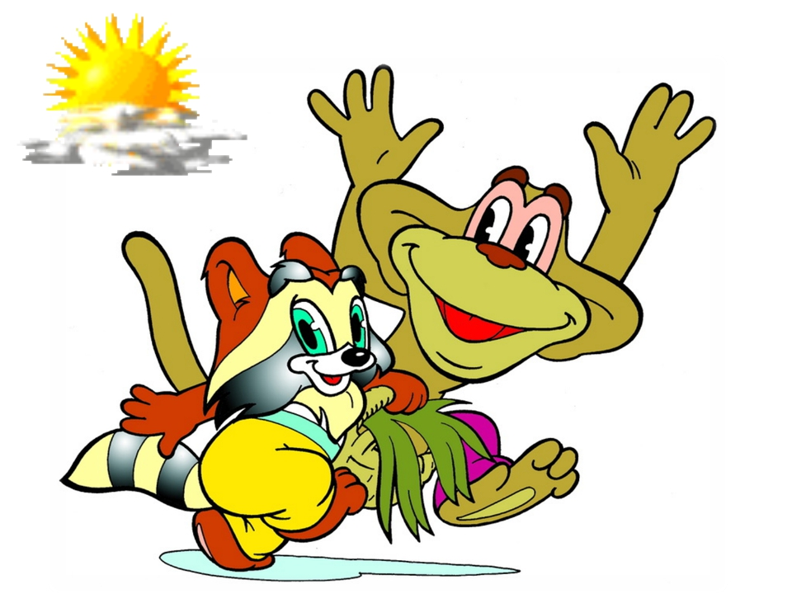
ПРИЛОЖЕНИЯ

Рекомендация для родителей:
«Воспитание песней.
Вместе слушаем и поем песни Владимира Шаинского»

Музыка – язык общения человеческих душ, верный и вечный лекарь человеческого сердца. И особое место в этом плане, наверное, во все времена принадлежало песне. Ибо ни в одном другом жанре искусства человек столько не поведал от имени своего сердца, как в песне. Песня – самый лучший друг, она всегда с тобой, живой и верный спутник твоей жизни. Она объединяет людей в едином душевном порыве.
«Улыбка», «Песенка крокодила Гены», «Антошка», «Чебурашка» - эти песни так прочно вошли в нашу жизнь, что мы не представляем себя без них. Кажется, что они существовали всегда, а их автор-композитор Владимир Шаинский всегда писал песни. Но Шаинский пришёл к песне не сразу. Люди всегда тянутся к песне. Многие любят не только слушать или петь песни, но и сами сочиняют их. Так велико желание человека поделиться своими чувствами, своей любовью с другими. Но для того, чтобы создать настоящее произведение искусства, песню, мало быть талантливым. Необходимо быть мастером.
Чем объяснить тот факт, что детские песни Шаинского так популярны? Почему его песни ребёнок поёт сам, когда играет? Почему не расстаётся с ними? В музыке Шаинского малыш слышит прежде всего добрую тональность, ласковую улыбку, видит желанных героев. И ему бесконечно близки эти герои, их отношения, поскольку в них он видит себя и свое отношение к другим. Дружба ради единства, ради способности существовать на земле – эта идея привлекает маленького человека в песнях Владимира Яковлевича. Одиночество – ничто, дружба – все. А это понятно малышу, ведь именно в детстве человек больше всего страдает от непонимания. Все творчество Шаинского для детей можно определить так: дружба, улыбка = доброта. Отсюда популярность крокодила Гены, Чебурашки, крошки Енота как обобщенных образов. Дети рисуют крокодила, так как они хотят дружить с ним. А Чебурашка пользуется такой горячей любовью, которой не удостаивались ни собачки, ни кошечки. И не случайно симпатичная игрушка обитает во многих наших домах. Чебурашка стал символом необычайной, беспредельной сердечности и доброты. На зимней Олимпиаде 2006 года, проходившей в Турине, талисманом российской сборной стал тоже Чебурашка. Чья же тут заслуга, создателей мультфильма, режиссера, сценариста, художника? Безусловно. Но если бы не музыка Шаинского, эти образы не вошли бы в наш быт так уверенно.
О музыке композитора много говорят и пишут. Шаинский обладает ярким мелодическим дарованием, его песни легко запоминаются благодаря простым, но вовсе не примитивным интонациям. Частые повторения этих интонаций облегают их запоминание. И в то же время песни Владимира Яковлевича необычайно современны. Их содержание, мелодии близки и понятны детям. Повторяя яркие, запоминающиеся мелодические обороты, ребенок не только лучше запоминает песню, но и получает огромное удовольствие от самого процесса повторения, пропевания «лакомой» интонации. Она у него получается, и в этом счастье маленького человека.
Прислушивались ли вы к тому, как разговаривают наши дети? Детская речевая интонация весьма своеобразна. Она не может быть безликой, одинаково ровной и плавной, отличается от логически определенной интонации взрослых своей алогичностью. Но эта особенность интонации вызвана тем, что дети воспринимают мир преувеличенно эмоционально. В своей детской музыке В. Шаинский удивительно чутко «подслушал» интонацию ребячьего говора. Песня «Чему учат в школе» звучит необычно мягко, нежно, светло, и немного грустно. Но это для взрослого. Для ребенка же эта песня не просто рассказ, а игра в школу, где он рассказывает сам себе и другим о том, какой должна быть школа, какой он ее себе представляет.
Какой же огромной воспитательной силой должна обладать песня, если мораль: «книжки добрые любить и воспитанными быть учат в школе» преподносится не учителю и не взрослым, а пропевается самим ребенком, приходит к нему изнутри, сразу становясь его собственным, а потому самым ценным и твердым убеждением.
Обратимся теперь к знаменитой «Улыбке». Удивительно светлая, нежная, добрая музыка, легкая и мягкая, сердечная. Но отчего же нам так хочется улыбнуться, лишь только мы запеваем мелодию песни? Произнесите в слух слово «улыбка» с повышением интонации на ударном слоге, и вы заметите, что мышцы ваших губ и рта пришли в такое же положение, как при самой доброй, широкой улыбке. И мы улыбаемся.
Проникновение лирики в веселую детскую песню произошло у композитора так органично, что часто мы затрудняемся однозначно ответить на вопрос о характере песни. В песнях печаль растворяется в задоре, а радость – в грусти. То услышишь в них беззаботное озорство, а споешь в другой раз и заметишь вдруг что-то новое. И в этом еще одно доказательство большого воспитательного и эстетического воздействия песен Шаинского на детские сердца. Ведь мы должны учить ребят не только любви, дружбе и доброте, но и печали, грусти. Очень важно, чтобы наши дети смогли чувствовать чужую боль, чужое горе и сумели пережить свое, чтобы не сломались и не оступились они в трудную минуту. Ведь жизнь – это не только лишь одни праздники.
И все же печаль Шаинского мимолетна, а грусть светла. Оптимист в душе, Владимир Яковлевич уносит наших мальчиков и девочек в неугомонном, буйном ритме своих песен, в озорных, дразнящих и жизнерадостных интонациях в мир сказки, игры, фантазии.
Всем своим творчеством он обращается к нам и к нашим детям: «Верьте людям, надейтесь на них, любите жизнь. Будьте добры!»

Музыка – язык общения человеческих душ, верный и вечный лекарь человеческого сердца. И особое место в этом плане, наверное, во все времена принадлежало песне. Ибо ни в одном другом жанре искусства человек столько не поведал от имени своего сердца, как в песне. Песня – самый лучший друг, она всегда с тобой, живой и верный спутник твоей жизни. Она объединяет людей в едином душевном порыве.
«Улыбка», «Песенка крокодила Гены», «Антошка», «Чебурашка» - эти песни так прочно вошли в нашу жизнь, что мы не представляем себя без них. Кажется, что они существовали всегда, а их автор-композитор Владимир Шаинский всегда писал песни. Но Шаинский пришёл к песне не сразу. Люди всегда тянутся к песне. Многие любят не только слушать или петь песни, но и сами сочиняют их. Так велико желание человека поделиться своими чувствами, своей любовью с другими. Но для того, чтобы создать настоящее произведение искусства, песню, мало быть талантливым. Необходимо быть мастером.
Чем объяснить тот факт, что детские песни Шаинского так популярны? Почему его песни ребёнок поёт сам, когда играет? Почему не расстаётся с ними? В музыке Шаинского малыш слышит прежде всего добрую тональность, ласковую улыбку, видит желанных героев. И ему бесконечно близки эти герои, их отношения, поскольку в них он видит себя и свое отношение к другим. Дружба ради единства, ради способности существовать на земле – эта идея привлекает маленького человека в песнях Владимира Яковлевича. Одиночество – ничто, дружба – все. А это понятно малышу, ведь именно в детстве человек больше всего страдает от непонимания. Все творчество Шаинского для детей можно определить так: дружба, улыбка = доброта. Отсюда популярность крокодила Гены, Чебурашки, крошки Енота как обобщенных образов. Дети рисуют крокодила, так как они хотят дружить с ним. А Чебурашка пользуется такой горячей любовью, которой не удостаивались ни собачки, ни кошечки. И не случайно симпатичная игрушка обитает во многих наших домах. Чебурашка стал символом необычайной, беспредельной сердечности и доброты. На зимней Олимпиаде 2006 года, проходившей в Турине, талисманом российской сборной стал тоже Чебурашка. Чья же тут заслуга, создателей мультфильма, режиссера, сценариста, художника? Безусловно. Но если бы не музыка Шаинского, эти образы не вошли бы в наш быт так уверенно.
О музыке композитора много говорят и пишут. Шаинский обладает ярким мелодическим дарованием, его песни легко запоминаются благодаря простым, но вовсе не примитивным интонациям. Частые повторения этих интонаций облегают их запоминание. И в то же время песни Владимира Яковлевича необычайно современны. Их содержание, мелодии близки и понятны детям. Повторяя яркие, запоминающиеся мелодические обороты, ребенок не только лучше запоминает песню, но и получает огромное удовольствие от самого процесса повторения, пропевания «лакомой» интонации. Она у него получается, и в этом счастье маленького человека.
Прислушивались ли вы к тому, как разговаривают наши дети? Детская речевая интонация весьма своеобразна. Она не может быть безликой, одинаково ровной и плавной, отличается от логически определенной интонации взрослых своей алогичностью. Но эта особенность интонации вызвана тем, что дети воспринимают мир преувеличенно эмоционально. В своей детской музыке В. Шаинский удивительно чутко «подслушал» интонацию ребячьего говора. Песня «Чему учат в школе» звучит необычно мягко, нежно, светло, и немного грустно. Но это для взрослого. Для ребенка же эта песня не просто рассказ, а игра в школу, где он рассказывает сам себе и другим о том, какой должна быть школа, какой он ее себе представляет.
Какой же огромной воспитательной силой должна обладать песня, если мораль: «книжки добрые любить и воспитанными быть учат в школе» преподносится не учителю и не взрослым, а пропевается самим ребенком, приходит к нему изнутри, сразу становясь его собственным, а потому самым ценным и твердым убеждением.
Обратимся теперь к знаменитой «Улыбке». Удивительно светлая, нежная, добрая музыка, легкая и мягкая, сердечная. Но отчего же нам так хочется улыбнуться, лишь только мы запеваем мелодию песни? Произнесите в слух слово «улыбка» с повышением интонации на ударном слоге, и вы заметите, что мышцы ваших губ и рта пришли в такое же положение, как при самой доброй, широкой улыбке. И мы улыбаемся.
Проникновение лирики в веселую детскую песню произошло у композитора так органично, что часто мы затрудняемся однозначно ответить на вопрос о характере песни. В песнях печаль растворяется в задоре, а радость – в грусти. То услышишь в них беззаботное озорство, а споешь в другой раз и заметишь вдруг что-то новое. И в этом еще одно доказательство большого воспитательного и эстетического воздействия песен Шаинского на детские сердца. Ведь мы должны учить ребят не только любви, дружбе и доброте, но и печали, грусти. Очень важно, чтобы наши дети смогли чувствовать чужую боль, чужое горе и сумели пережить свое, чтобы не сломались и не оступились они в трудную минуту. Ведь жизнь – это не только лишь одни праздники.
И все же печаль Шаинского мимолетна, а грусть светла. Оптимист в душе, Владимир Яковлевич уносит наших мальчиков и девочек в неугомонном, буйном ритме своих песен, в озорных, дразнящих и жизнерадостных интонациях в мир сказки, игры, фантазии.
Всем своим творчеством он обращается к нам и к нашим детям: «Верьте людям, надейтесь на них, любите жизнь. Будьте добры!»

Музыка – это язык общения человеческих душ, верный и вечный лекарь человеческого сердца. Особое место в этом плане занимает песня. Ибо ни в одном другом жанре человек столько не поведал от имени своего сердца!
Спросите у своих детей, какие песни им нравятся. И мы услышим: «Улыбка», «Песня крокодила Гены», «Песня мамонтенка», «Песня Чебурашки», песни кота Леопольда и т.д.
Действительно, эти песни прочно вошли в нашу жизнь. Поколения меняются, а песни остаются. В своих любимых песнях малыш слышит прежде всего добрую интонацию, ласковую улыбку, видит желанных героев. И ему бесконечно близки эти герои, поскольку в них он видит себя и свое отношение к другим.
Дружба – ради способности жить на земле! Одиночество – ничто, дружба – все! А это понятно малышу, ведь именно в детстве человек больше всего страдает от непонимания. Общевозрастной, общечеловеческий характер проблемы, затронутой в хороших детских песнях, определяет необычайную популярность их и среди взрослых. Доходчивость детской мелодии – проблема особая. И, слушая иногда песни современных молодых композиторов, адресованные детям, мы понимаем: среди них есть удачные, интересные, с запоминающейся мелодией, где музыкальный язык свеж и современен.… А песни все-таки остаются чужими.
Прислушайтесь к тому, как разговаривают наши дети! Детская речевая интонация весьма своеобразна! Дети воспринимают мир преувеличенно эмоционально. Отсюда театральность их речи. Она изобилует неожиданными ударениями, подъемами, упругим ритмом. В ней нет просто повествования. Это либо вопрос, удивление; либо восклицание; либо дразнилка, насмешка. Лучшие песни для детей как раз и отличаются своеобразием интонационной и ритмической организации.
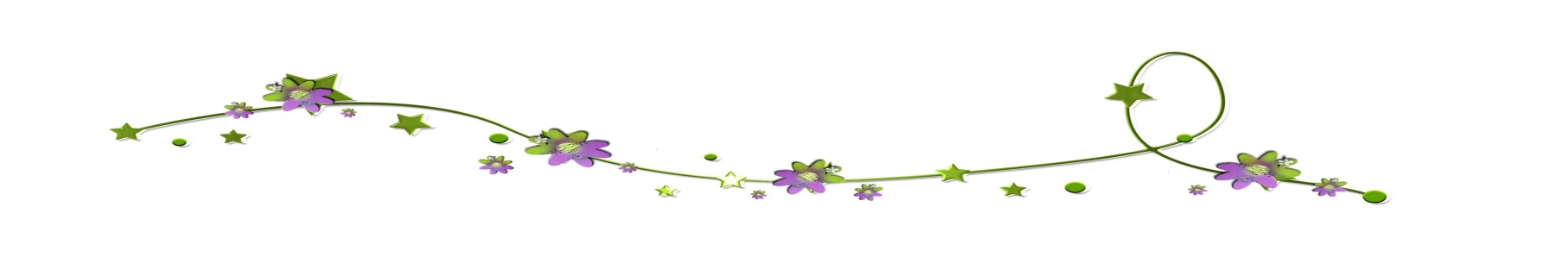
В лучших образцах детских песен композиторами чутко « подслушаны» интонации ребячьего говора. Эти интонации взяты именно из жизни. В них печаль растворяется в задоре, а радость – в грусти. Все – как у детей! Самые лучшие детские песни обращаются к нашим детям: «Верьте людям! Любите жизнь! Будьте добры!»

Консультация для родителей
«Добрые мультики, которые помогают воспитывать»

Думаете, что мультики - это такие маленькие мультяшные истории, которые помогают занять ребенка на время? А вот и нет. На самом деле по силе воздействия мультфильмы можно сравнить с самым мощным психологическим оружием. Только вот каким? Злым или добрым? Полезным или вредным?
Обратите внимание на то, как дети смотрят мультики. Иногда создается такое впечатление, что здесь сидит только оболочка, а сам ребенок там, по ту сторону экрана. Как понять, что мультик хороший? Что он будет воспитывать в ребенке только хорошие качества, не сделает его злым, агрессивным, тревожным?
Прислушивайтесь к своей родительской интуиции. Если она вам подсказывает, что мультик хороший, добрый, качественно сделанный и вам он, к тому же, понравился, тогда можете показать его ребенку.
Напрасно сегодня многие родители отдают предпочтение современным американским, японским или российским мультфильмам. Среди них едва ли найдется десяток таких, которые пойдут на пользу детям. Обратите внимание, продолжительность современных мультиков всегда час и более. А сколько времени сможет высидеть неподвижно самый обыкновенный маленький ребенок? Минут десять, редко больше. Старые подзабытые советские мультфильмы создавались очень грамотными людьми, которые кое-что понимали в детской психологии. И мультики они делали не на продажу, а для пользы.
Так вот, эти самые мультики были, в основном, короткими, за исключением полнометражных по «большим» сказкам. Но и большие мультики показывали обычно частями. Чтобы детская психика не страдала. А что у нас сегодня происходит? Что смотрят наши дети?
Если вы — неравнодушный родитель, то, прочитав все вышеизложенное, вы поймете, что лучше создать свою домашнюю фильмотеку, чтобы использовать мультфильмы и хорошие детские фильмы для воспитания ребенка. Те мамы и папы, которые так сделали, ничуть не сожалеют о том, что их дети не смотрят телевизор.
А о мультфильмах они говорят: «Главное — иметь побольше вариантов и знать, что и когда нужно использовать. Есть мультики просто для развлечения, есть интересные, познавательные. А есть немало таких, которые именно воспитывают. Вы будете ребенку сто раз повторять: «Чисти зубы!» или «Не бойся темноты!», и результат может оказаться равным нулю. Зато мультфильмы могут творить настоящие чудеса. На самом деле подобных мультфильмов значительно больше. И найти их не так уж трудно, если есть желание сделать ребенка лучше, добрее, умнее и счастливее.
Создавайте подборку мультфильмов и фильмов для ребенка, покажите ему то, что сами любили смотреть в детстве, устраивайте совместные кино и мульт просмотры, но не заменяйте общение с ребенком телевизором, и в вашей семье всё будет в порядке.

Рекомендация для воспитателей
«Использование песенного репертуара В. Я. Шаинского в реализации образовательных областей».
Образовательные области | Репертуар
«Физическое развитие»  (использование музыкального репертуара Шаинского в двигательной деятельности с целью развития представлений и воображения для освоения двигательных навыков в творческой форме, моторики, снятия напряжения, поднятия эмоционального настроя) | « Вместе весело шагать" сл. М. Матусовский  "Песенка крокодила Гены" сл. А. Тимофеевский  "Синяя вода" сл. Ю.Энтин  «Песенка про моржей» сл. И. Шаферан  «Дождь пойдет по улице» сл. С.Козлов
«Познавательное развитие»  (использование музыкального репертуара Шаинского для обогащения содержания области «Познавательное развитие», расширение кругозора в части музыкального и изобразительного искусства): | "Если б не было школ " сл. Ю.Энтин  "Дважды два четыре"" сл. М.Пляцковский  "Первоклашка" сл. Ю.Энтин  «Двойка» сл. М. Пляцковский  "Чему учат в школе" сл. М Пляцковский  "Ожившая кукла" сл. С. Алиханов  «Куклы пляшут и поют» сл. М.Пляцковский  "В мире много сказок" сл.Ю.Энтин  "Облака" сл. С. Козлов  "Белые кораблики" сл. М. Пляцковский  «Не поётся птицам» сл. М. Пляцковский  "Песня бобрят» сл. Ю.Энтин  "Хрюшка" сл.М.Пляцковский  "Белочка" сл. М. Пляцковский  "Кузнечик" сл. Н. Носов  «Ловите крокодила» сл. М.Танич  «Песенка про бегемота» сл.  «Зачем кричат попугаи» сл. О. Гаджикасимов
«Социально-коммуникативное развитие»  (использование музыкального репертуара Шаинского с целью с целью обогащения социально-личностного опыта детей, развития социально-ценностных ориентировок и представлений, развития детского самосознания, формирования первичных представлений о себе, собственных возможностях, окружающем мире, семье, использование музыкального репертуара Шаинского с целью развития свободного общения со взрослыми и детьми | "Все мы делим пополам" сл. М.Пляцковский  "Подарки" сл. М.Пляцковский  "Про папу" сл. М. Танич  "Пропала собака" сл. А. Ламма  "Когда мои друзья со мной" сл. М. Танич  "Голубой вагон" сл. Э.Успенский  "Чебурашка" сл. Э.Успенский  "Песенка Шапокляк " сл. Э.Успенский  "Песенка Мамонтенка" сл. Д.Непомнящий  "Улыбка" сл. М.Пляцковский  «Наша мама» сл. В.Попков  «По секрету всему свету» сл. М. Танич  "Неразлучные друзья" сл. М.Танич  «Мир похож на цветной луг» сл. М. Пляцковский  «Ты, да я , да мы с тобой» сл. М. Пляцковский
«Художественно-эстетическое»  (развивать эстетическое восприятие: умение созерцать красоту окружающего мира) | «Антошка» сл. Ю. Энтин  "С понедельника возьмусь" сл. Ю. Энтин  "Песенка о ремонте" сл. М.Пляцковский  «Песенка строителей» сл. Э.Успенский  "Веселая фуга (вокализ)"  «АБВГДейка» сл. Э. Успенский  "Игра" сл. Р. Рождественский  "Небылицы" сл. Ю. Энтин  "Крейсер "Аврора" сл. М. Матусовскаий  «Песня о цирке» сл. М. Пляцковский  "Чунга-чанга" сл. Ю.Энтин  "Ужасно интересно"сл. Г. Остер  "Снежинки" сл. А.Внуков  "Зимняя песенка" сл. М. Танич
«Речевое»  (чтение музыкальных сказок с музыкой В. Я. Шаинского, просмотр мультфильмов с музыкальным сопровождением В. Я. Шаинского) | Музыкальные сказки для детей Автор С. Топелиус "Дважды два-четыре" текст песен М. Пляцковский  Л. Яхнин «Площадь картонных часов" текст песен Л. Яхнин

Сценарий музыкального развлечения «В мире музыки В.Я. Шаинского».

Цель: формирование основ музыкальной культуры детей дошкольного возраста.
Задачи:
- Учить детей чувствовать и понимать красоту музыки, передавать его в движениях, игре на музыкальных инструментах, соответствующих характеру музыки.
- Развивать в детях эмоциональную отзывчивость на музыку, и ее образы.
- Воспитывать любовь к музыке, к музыкальным инструментам
Действующие лица.
- Ведущий
- Королева музыки
- Шапокляк

Ход действия:
Дети встают полукругом
Ведущий (звучит музыка) Здравствуйте, дорогие ребята! Сегодня мы с вами отправимся в необычное, волшебное путешествие – в страну музыки. Надеемся, что это путешествие подарит вам улыбку, радость и хорошее настроение.
1й р: Без музыки, без музыки
Нельзя прожить никак.
Не станцевать без музыки
Ни польку, ни гопак.
2й р:И в танце не закружишься,
И маршем не пройдешь,
И песенку веселую
Ты в праздник не споешь!
3йр: Еще открою вам секрет:
Без песни настроенья нет!
Звучит песня «Песенка - чудесенка» (муз. Бирнова).
Ведущий:
В страну волшебной Музыки на праздник мы пойдем.
И, если захотите, и вас с собой возьмем.
Королева Музыки в той стране живет
И к себе сегодня всех нас в гости ждет.
Собирайся, народ, нас музыка всех ждет!
Ног своих ты не жалей,
Отправляйся в путь скорей.
Композиция (дети имитируют движение поезда) «Песенка — друзей» (Мы едем, едем, едем в далекие края хорошие соседи, веселые друзья…). Присаживаются на скамейки (стулья)
Ведущий: Вот и прибыли мы с вами в страну волшебной Музыки.
(Под музыку входит Королева музыки.)
Королева:
Я музыкой зовусь, друзья!
И с вами познакомлюсь я.
Взгляните вы на мой наряд –
На платье целый звукоряд.
Есть значки различные,
Даже ключ скрипичный.
Хочу пригласить вас друзья,
В мир музыки и счастья.
Королева: В мире музыки живут мои помощники - это ноты. Ребята, вы знаете, какие в музыке существуют ноты?
Дети, читающие стихи про ноты выходят, встают полукругом
4й р:У нотки До забот полно,
Ей дело важное дано.
Она основа звукоряда,
Ей быть всегда на месте надо.
5й р:Ре - радость всем вокруг несет
И для подруг ромашки рвет.
Как ручеек, звенит она,
И всем издалека слышна.
6йр: Ми обожает мир, покой,
Волшебный месяц золотой.
О красоте она мечтает
И ей напевы посвящает.
7й р: Фа — фантазерка и поэт,
Есть у нее велосипед
Крылатый с ярким фонарем,
По небу мчится Фа на нем.
8й р: Соль любит солнца яркий свет,
Светлей и чище нотки нет.
В саду она фасоль растит,
Вас непременно угостит.
9й р: Дом нотки Ля из лепестков,
Она большой знаток цветов
Лесных, садовых, луговых,
Сама похожа Ля на них.
10й р: А нота Си у нас скромна,
Последняя в ряду она.
Си обожает сны и сказки
И голубые деток глазки.
11й р: У каждой нотки жизнь своя,
Но вместе все они семья.
В ней семь волшебных «я» живут
И звонко песенки поют.
Дети садятся на места
Королева: Есть у меня для вас, друзья, музыкальные загадки.
Кто загадку отгадает, Тот отгадку получает! (вручает инструменты, приготовленные заранее)
На ремне в рядок висим,
Сухо, весело трещим.
Ритм отстукивает чётко
Звонкий инструмент … (трещотка)
У неё рубашка в складку,
Пляшут с нею все вприсядку.
Много пуговок на ней,
Нажимай — ка посмелей !
Может песни выводить, -
Задушевно говорить.
Веселее топай ножка,
Это русская … (гармошка)
Слышите металла звон?
Так звучит … (металлофон)

Громче флейты, громче скрипок,
Громче труб наш великан!
Он ритмичен, он отличен –
Наш веселый ….(барабан)
Деревянные, резные,
Расписные, озорные.
А в руках как застучат −
Всех порадуют ребят. (Деревянные ложки)
Он играет от души,
Ритм очень труден.
Что звучит? Скорей скажи!
Непоседа… (Бубен)
В них играют от души
Все грудные малыши.
Эти звонкие игрушки
Называют… (Погремушка)
Дети кладут инструменты за ширму
Королева:
Инструменты есть у нас, на них сыграют нам сейчас. Игра «Отгадай инструмент» (ребенок за ширмой играет на инструментах, металлофон, ложки бубен) дети отгадывают. Игра повторяется 2-3 раза по желанию детей.
Королева: Кто хочу, у вас узнать любит петь и танцевать?
Тогда вы без труда отгадаете эти песни.
Игра «Угадай песню» (композитора В. Шаинского).
- «В траве сидел кузнечик», «Песня Чебурашки», «Чунга Чанга», «Облака» , «Песенка мамонтенка»
Ведущая. Расскажите все вы вместе, кто придумал эти песни? (В. Шаинский).
(Звучит музыка, появляется Шапокляк).
Шапокляк: Песни поете, играете, праздник у вас… А меня почему не пригласили?
Ведущая: Подождите, подождите. Давайте сначала познакомимся.
Шапокляк: Я – вредная бабуля Шапокляк (обращается к детям). А вас как зовут? (дети хором отвечают… Нет настроения у меня. Дождь могу пустить с утра. Прикажу, гром загремит, молния все осветит. А захочу, всех своей крыской Лариской перепугаю… Не боитесь? Тогда метлою разгоню…
Королева: Не вредничай, Шапокляк, давай мы с ребятами тебе
Настроение поднимем, с тобою поиграем.
Игра «Веселый арбуз» (дети по кругу передают мяч, на ком останавливается музыка, тот выходит в центр и танцует).
Ведущая: Как твое настроение, Шапокляк?
Шапокляк: Уже лучше. Танцевать хочется…
Ведущая: Ребята, давайте, мы с вами пригласим Шапокляк на веселый танец
Танец «Буги - Вуги»
Шапокляк: Когда я была такая же, как вы, ребята, любила играть. И самой любимой игрушкой была рогатка. До сих пор в сумочке ношу.
Ведущая: Ну что ты, Шапокляк. Сейчас у ребят другие игрушки. Вот даже музыкальные инструменты. Послушай, как они на них играют.
Игра на музыкальных инструментах под песню «Антошка».
Королева: Ребята! Что еще можно сделать, чтобы вернуть Шапокляк хорошее настроение?. ..А давайте все вместе улыбнемся и споем песню «Улыбка».
Песня «Улыбка».
Шапокляк: Я поняла. Чтобы хорошее настроение было всегда, надо делать добрые дела и чаще улыбаться… И я хочу сделать доброе дело для вас…угостить сладостями. (Дает ребятам конфеты).
Ведущая: Наш праздник подошел к концу.
Шапокляк: Было весело у вас. До свиданья, детвора!
Королева: Что такое песня?
Это верный друг.
Песня – это радость,
Звонкий смех вокруг,
Тысяча мелодий, голосов прибой…
Ничего нет в мире
Музыки чудесней,
Потому что музыка – всегда рядом с тобой!
А теперь, детвора,
Попрощаться мне пора!
Увидимся на уроках музыки и танцев.
(Королева музыки уходит.)
Ведущий: Вот и закончилось наше путешествие в страну чудесной волшебной музыки, давайте улыбнемся друг – другу, и некогда не будем скучать, когда звучит такая веселая музыка, хочется петь и танцевать. (Танец «Чунга - Чанга»)

Конспект занятия для среднего и старшего дошкольного возраста
«Знакомство с композитором В. Я. Шаинским»

Цель: познакомить детей с композитором В. Я. Шаинским и его творчеством.
Задачи:
• Познакомить детей с автором любимых песен;
• Закреплять знания детей о видах музыкальных инструментов.
• Развивать музыкальную активность и творческие способности детей.
Оборудование: портрет композитора, аудиосистема, проектор, проекторный экран, слайды с вырезками песен из мультфильмов, книги В. Успенский «Крокодил Гена и его друзья», Л. Муур "Крошка Енот и тот, кто сидит у пруду".
Ход занятия:
Дети сидят полукругом на стульях. Звучит мелодия из мультфильма «Крошка Енот» - «Улыбка».
Музыкальный руководитель: Ребята, вы узнали мелодию песни, которую сейчас слышите?
(Ответы детей)
Музыкальный руководитель: А кто догадался, из какого мультфильма эта песня?
(Ответы детей)
Музыкальный руководитель: Какие эмоции вызывает у вас эта мелодия?
(Ответы детей)
Музыкальный руководитель: Оказывается, музыка имеет волшебное свойство поднимать настроение. Давайте улыбнемся друг другу и споем эту веселую песню.
(Дети под минус поют первый куплет и припев песни «Улыбка»)
Музыкальный руководитель: Ребята, я неспроста начала наше занятие с этой замечательной песни, дело в том, что сегодня я хочу вам рассказать о талантливом и известном композиторе Владимире Яковлевиче Шаинском, который написал музыку не только к песне «Улыбка» из мультфильма «Крошка Енот», но еще ко многим любимым нашим художественным и мультипликационным фильмам.
Но прежде, хочу спросить, знаете ли вы, кто такой композитор?
(Ответы детей)
Музыкальный руководитель: Композитор – это человек, сочиняющий музыку. Композиторы пишут разную музыку: серьезную, веселую, грустную, задорную. Музыку для кинофильмов, мультфильмов, просто песни.
Музыкальный руководитель: Я приготовила для вас небольшой рассказ, посмотрите на экран. Это - Владимир Яковлевич Шаинский, композитор, который сочиняет не только песни, но и детские оперы, мюзиклы. В. Я. Шаинский – народный артист, прославивший Россию своими песнями, музыкой, у него много различных наград, медалей и орденов.
В детстве композитор был озорным, непоседливым, очень любознательным ребенком. Любил все, что связано с музыкой. Он учился играть на скрипке и рано стал сочинять музыку. Владимир Яковлевич очень любит детей, и хотя сам уже не молод, смог сохранить в себе искорки детства.
Вы знаете дети, Шаинский был очень интересным, увлеченным человеком: он занимался подводной охотой, ходил на лыжах, бегал на коньках, ездил на велосипеде, любил гимнастические упражнения, причем занимался легко и регулярно. К тому же каждое утро, вставая в 6 часов, он еще совершал пробежку неподалеку от дома, а потом – за тренажер. И только после этого – за рояль. А рояли у него стояли и дома, и на даче, чтобы ничего не мешало заниматься любимым делом – сочинением музыки.
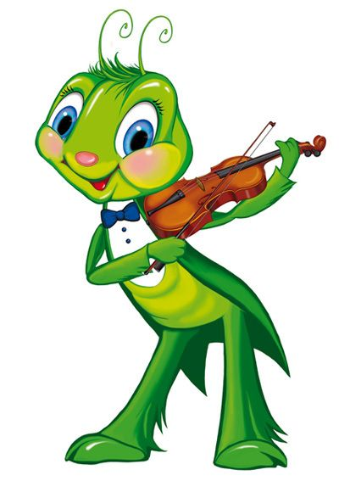
А теперь давайте вспомнить песни этого композитора. Я буду загадывать вам загадки про героев мультфильмов, где звучат песни Владимира Яковлевича, правильный ответ появится на экране.
Он зеленый, попрыгучий,
Совершенно неколючий,
На лугу весь день стрекочет,
Удивить нас песней хочет?
(Ответы детей)
Музыкальный руководитель: Конечно это кузнечик!
Кто мне ответит, из какого мультфильма эта песня.
(Ответы детей)
Правильно, эта песня была написана для мультфильма «Приключения Незнайки».
На экране появляется фрагмент песни из мультфильма «Приключения Незнайки».
Музыкальный руководитель: А теперь следующая загадка.
Пушистая вата
Плывет куда-то.
Чем вата ниже,
Тем дождик ближе.
(Ответы детей)
Музыкальный руководитель: Облака! Вот такие белогривые лошадки плывут по небу. Эта песня звучит в мультфильме «Трям! Здравствуйте! »
На экране появляется фрагмент песни «Облака» из мультфильма «Трям! Здраствуйте! »
- А теперь отгадайте следующую загадку.
Не любит он капать картошку.
А есть идет с огромной ложкой.
У него в руках гармошка.
А зовут его (Антошка)
На экране фрагмент песни «Антошка» из мультфильма «Веселая карусель».
Музыкальный руководитель: Отгадайте без подсказки,
Кто герой у этой сказки?
С ним по улице ходил
Очень добрый крокодил.
Герой не зверь и не букашка,
Кто он, дети? (Чебурашка)
На экране фрагмент песни «Чебурашка».
Музыкальный руководитель: Следующая песенка про малыша, который потерял маму. И очень хотел её найти, его не пугали ни волны, ни ветер.
(Ответы детей)
Музыкальный руководитель: Правильно, звучала она в мультфильме «Мама для мамонтенка».
На экране фрагмент песни из мультфильма «Мама для Мамонтенка».
Музыкальный руководитель: - Молодцы ребята, сколько песен вы знаете, и последняя загадка.
Этот герой живет на чудо острове - поет песни, жует кокосы и ест бананы.
(Ответы детей)
Музыкальный руководитель: Да, это песенка Чунги – Чанги из мультфильма «Катерок» (Показывает фрагмент из песни «Чунга – Чанга» из мультфильма «Катерок»)
Музыкальный руководитель: Молодцы ребята, а теперь давайте вспомним, с каким композитором мы сегодня с вами познакомились?
(Ответы детей)
- Чем увлекается композитор?
(Ответы детей)
- Какие его песни вы знаете?
(Ответы детей)
На этом наше знакомство с этим уникальным композитором подошло к концу. Будем надеяться, что этот великий человек – Владимир Яковлевич Шаинский подарит нам новые чудесные песни и мы с удовольствием споем их.

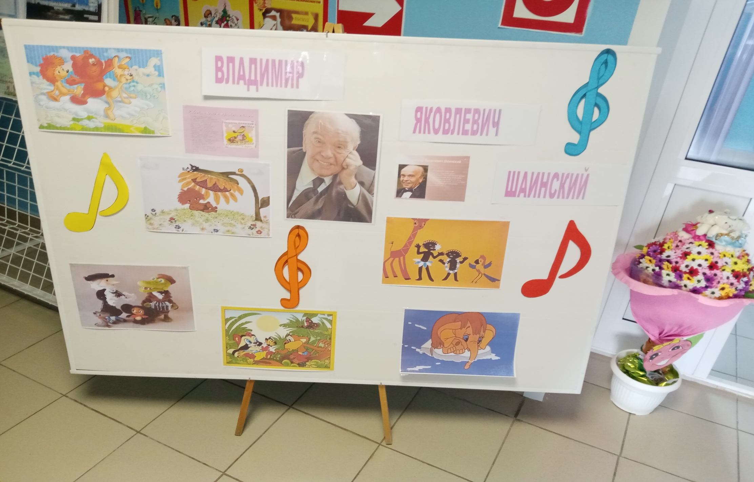

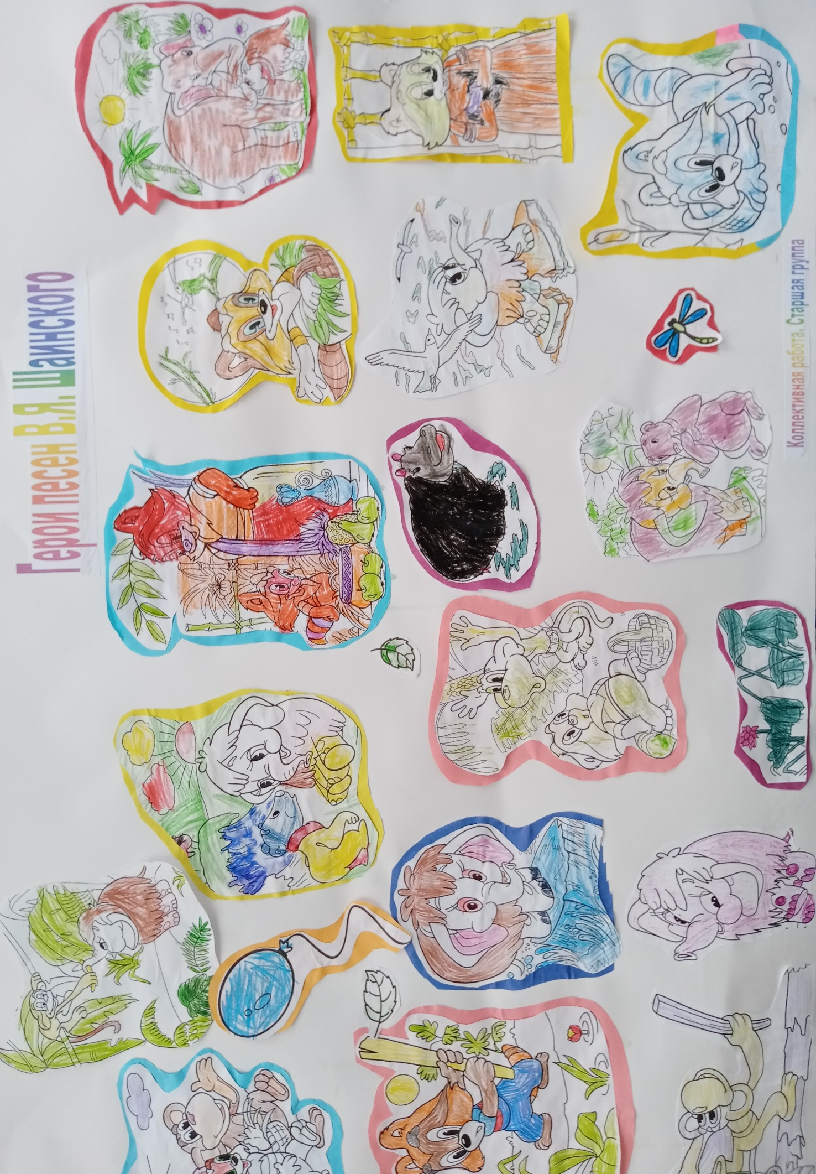
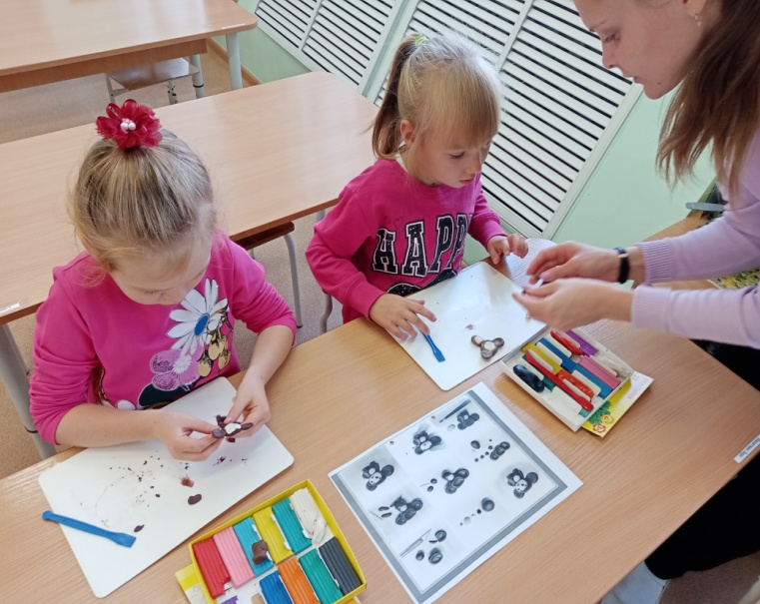
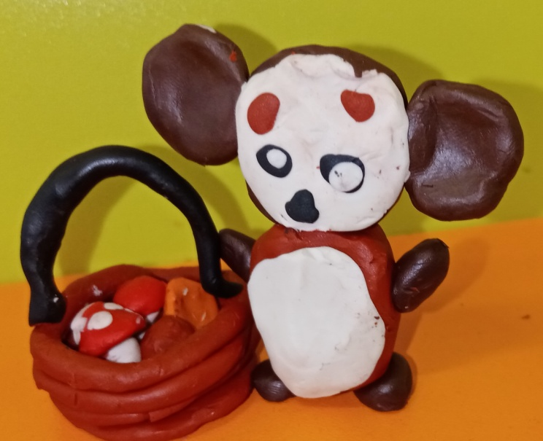
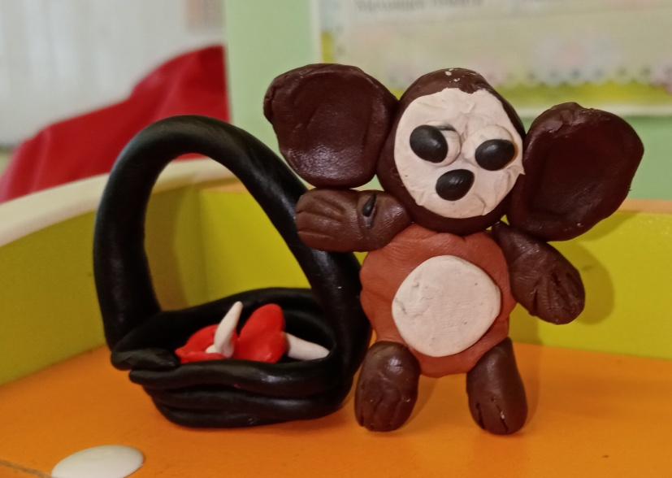
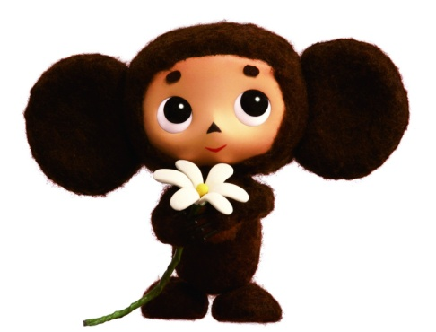
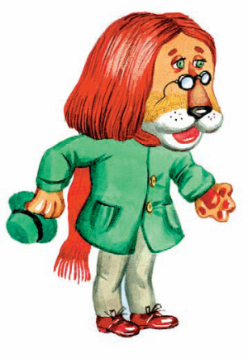
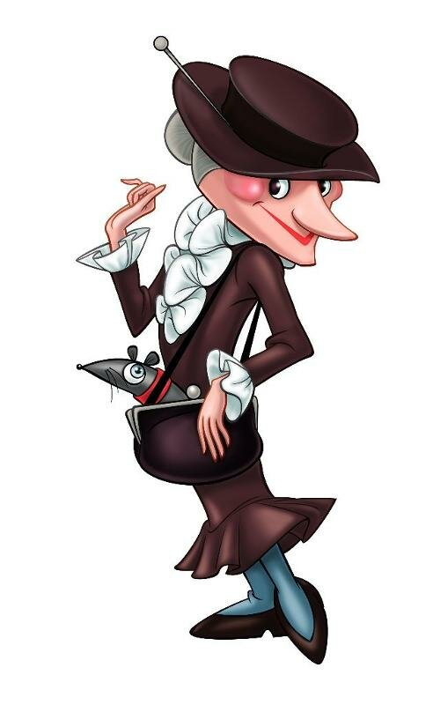
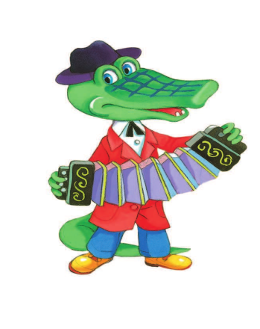
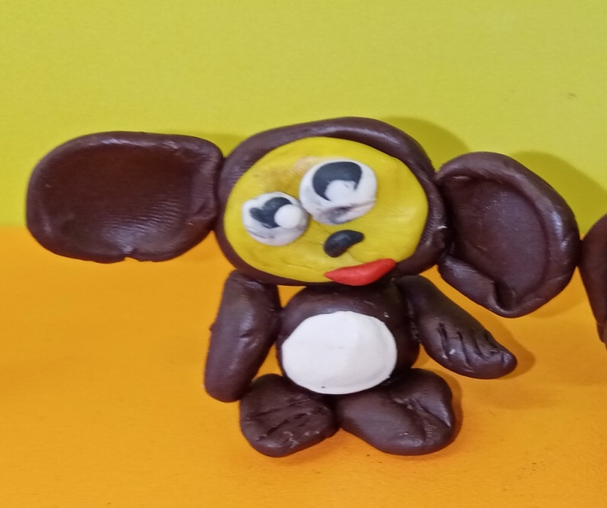
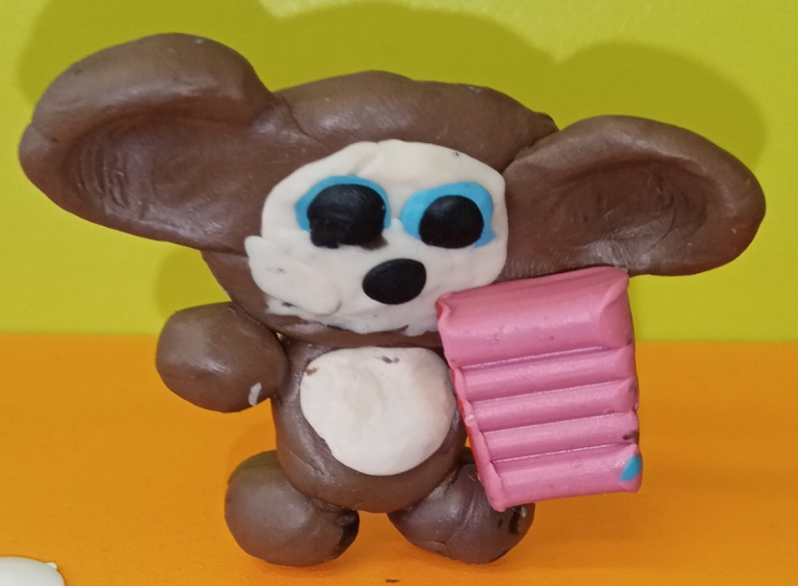
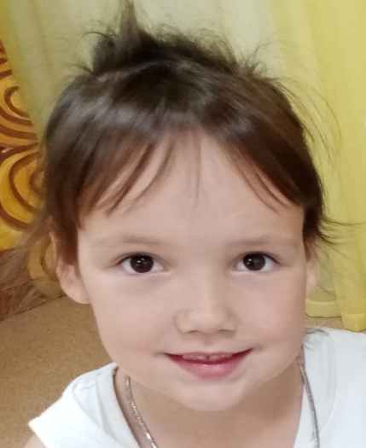
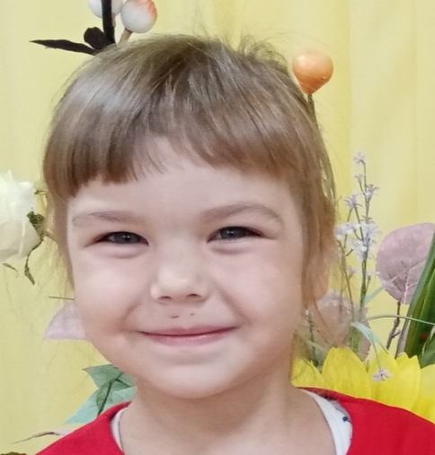
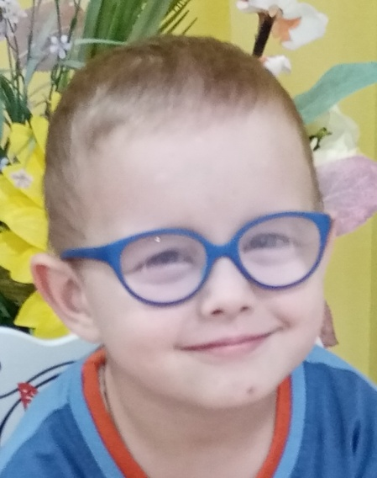
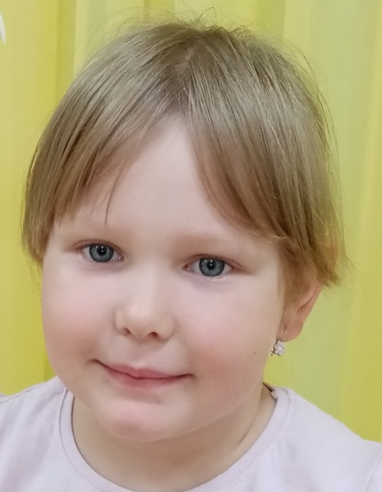
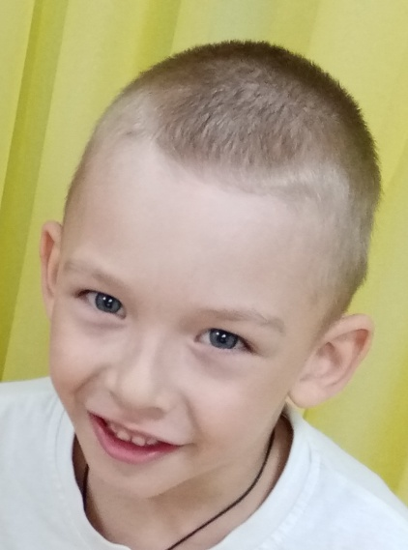
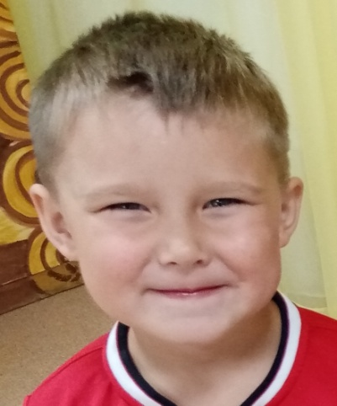
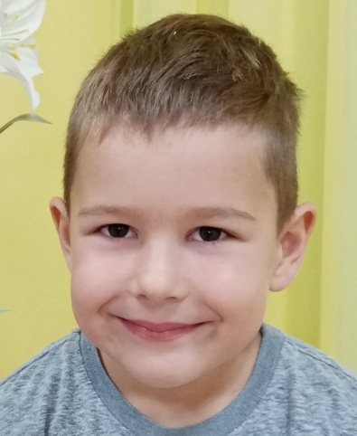

Дидактическая игра
«Герои сказок В.Я. Шаинского» Чтение Художественной Литературы
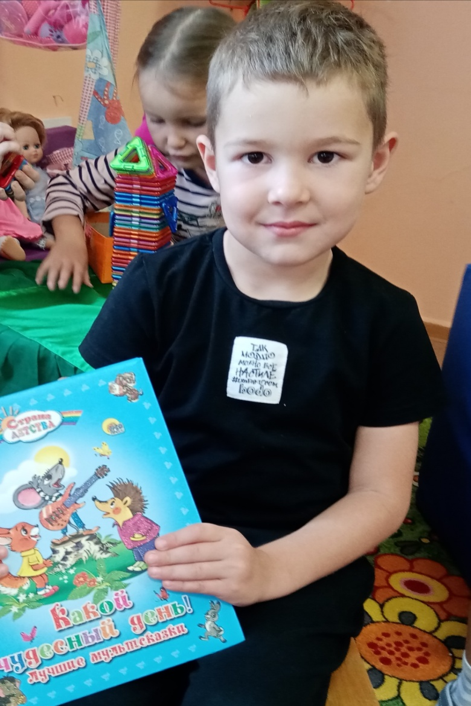
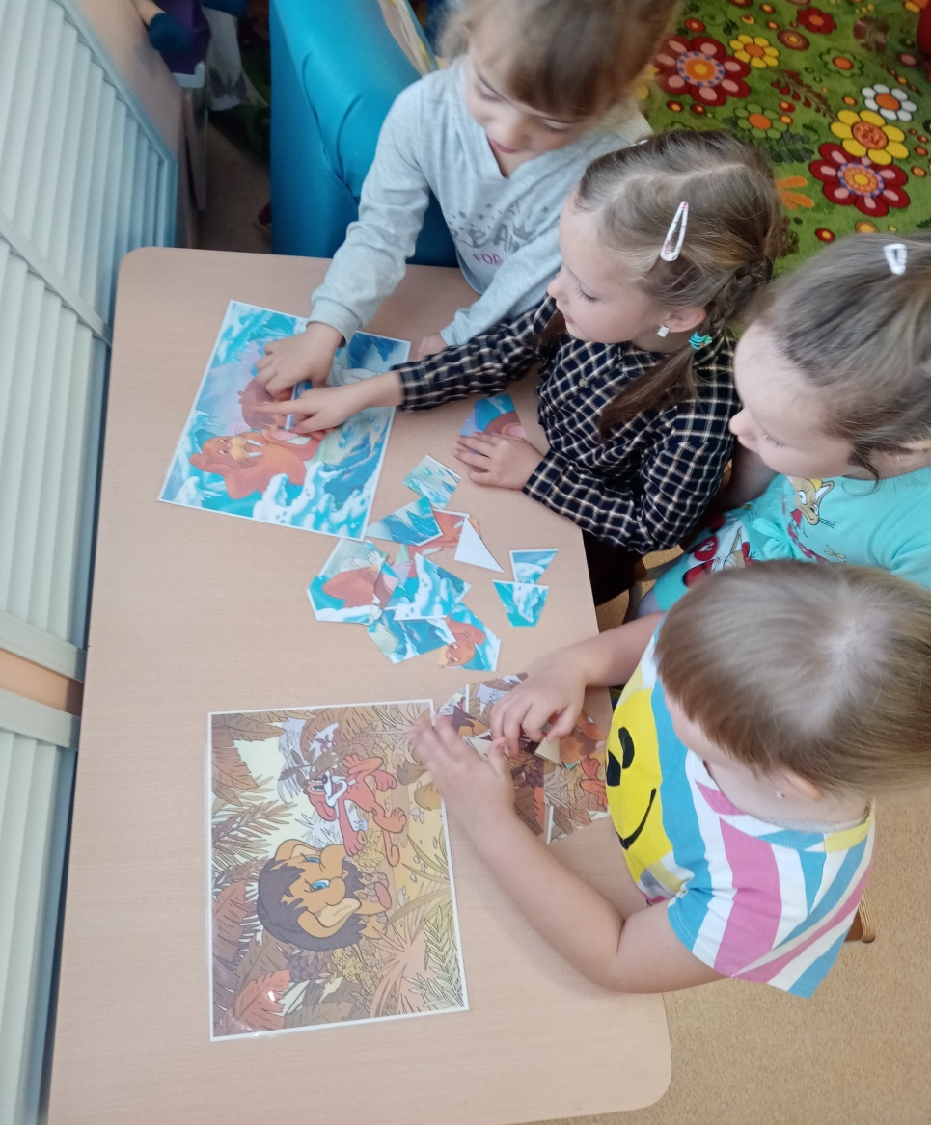

Итоговое мероприятие «В мире музыки В.Я. Шаинского»

